МИНИСТЕРСТВО НАУКИ И ВЫСШЕГО ОБРАЗОВАНИЯ РОССИЙСКОЙ ФЕДЕРАЦИИ

Федеральное государственное бюджетное образовательное учреждение высшего образования

«Тихоокеанский государственный университет»

Кафедра «Программное обеспечение вычислительной техники и автоматизированных систем»

Описание структуры локальной базы данных в терминах конкретной СУБД

Лабораторная работа №1

по дисциплине «Базы данных»

Выполнил студент Чекулаев В.Ю.

Факультет, группа ФКФН, ПО(аб)-81

Проверил Федосеев А.А.

Хабаровск – 2020г.

Задание: для модели базы данных, разработанной в первой самостоятельной работе, используя программу SQLite3, дать описание системы соответствующих таблиц локальной базы данных.

Ввести данные контрольного примера, обеспечивающие формирование не менее двух строк выходного документа из первой самостоятельной работы.

**Содержимое скрипта создания БД**

*create table Plan(name_plan varchar(100), ID_plan integer primary key, ID_status integer, ID_spec integer, ID_forma integer, add_year integer, duration real, am_of_disc integer);*

*create table Status(name_status varchar(20), ID_status integer primary key);*

*create table Specialnost(name_spec varchar(100), ID_spec integer primary key, ID_spez integer, ID_kaf integer);*

*create table Spez(ID_spec integer primary key, name_spez varchar(100));*

*create table Potok(name_potok varchar(10), amount integer, ID_potok integer primary key, ID_plan integer);*

*create table Kafedra(name_kaf varchar(20), ID_kaf integer primary key);*

*create table Forma_obucheniya(name_forma varchar(100), ID_forma integer primary key);*

**Содержимое скрипта заполнения БД**

*insert into Status values('На доработке', 101);*

*insert into Status values('Неподготовлен', 102);*

*insert into Forma_obucheniya values('Д/О', 201);*

*insert into Kafedra values('ТТГВ', 301);*

*insert into Kafedra values('ПМИ', 302);*

*insert into Kafedra values('ПОВТАС', 303);*

*insert into Kafedra values('ГУиХП', 304);*

*insert into Kafedra values('ПиС', 305);*

*insert into Kafedra values('ФК', 306);*

*insert into Kafedra values('ЭВС', 307);*

*insert into Specialnost values('ТВ', 290700, NULL, 301);*

*insert into Specialnost values('ПМ', 010200, NULL, 302);*

*insert into Specialnost values('ПМиФ', 010300, NULL, 303);*

*insert into Specialnost values('Ю', 021100, NULL, 304);*

*insert into Specialnost values('СР', 022100, NULL, 305);*

*insert into Specialnost values('М(нн)', 060200, NULL, 306);*

*insert into Specialnost values('ФК', 060400, NULL, 306);*

*insert into Specialnost values('ЭУПП', 060800, 060801, 307);*

*insert into Spez values(060801, 'Организация и управление производством');*

*insert into Plan values('План 1', 401, 101, 290700, 201, 1997, 4, 2);*

*insert into Plan values('План 2', 402, 102, 010900, NULL, 1999, 5, 4);*

*insert into Plan values('План 3', 403, 102, 010300, NULL, 1993, 4, 3);*

*insert into Plan values('План 4', 404, 101, 060800, 201, 1995, 5, 1);*

*insert into Potok values('ПО-81', 20, 501, 401);*

*insert into Potok values('ММИ-91', 27, 502, 402);*

*insert into Potok values('ЗР-71', 18, 503, 403);*

*insert into Potok values('Ф-51', 14, 504, 404);*



Список таблиц, полученный срествами SQLite3.

**Вывод .schema**

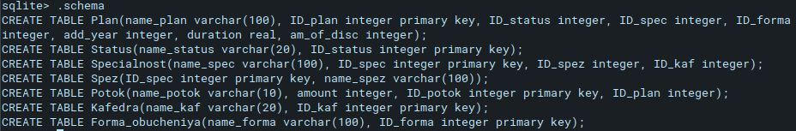

**Содержимое таблиц, полученное операторами SQL.**

